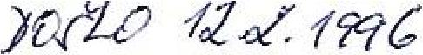

SMO, městská akciová společnost ()plavá, Na Stuchlíkovci 793, Orlová - Lutyně

Mateřská škola

73514 Orlová—Lutyně, č. 1228

Naše značka Vaše značka Vyřizuje Telefon V Orlové

SMO/98/ Chlebková xxxxxxx 1.2.1996

VĚC

Oznámení o přechodu závazků

Ve smyslu § 477 obchodního zákoníku Vám oznamujeme, že v rámci velké privatizace a na základě smlouvy uzavřené mezi Městem Orlová a SMO, městskou akciovou společnosti Orlová přešly závazky Bytového podniku, s.p. Orlová (IČ0:095885), vztahující se k privatizovanému majetku, na:

SMO, městskou akciovou společnost Orlová

se sídlem v Orlové-Lutyni, čp. 793 IČO 60 79 31 63

bankovní spojeni: KB Orlová

číslo účtu: xxxxxxxxxxxx/xxxx

Ing. Ivo Kotaba

ředitel SMO,

městské akciové společnosti Orlová